TÌM THÀNH PHẦN TRONG PHÉP NHÂN, PHÉP CHIA
TÌM THỪA SỐ TRONG PHÉP NHÂN
Phần I. Trắc nghiệm
Bài 1. Điền vào chỗ chấm
a. Tích là 12. Thừa số thứ nhất là 3 thì thừa số thứ 2 là ….
b. Lấy một số nhân với 4 thì được tổng của 8 và 4. Số đó là…..
c. Có 16 bạn học sinh được xếp vào các bàn, mỗi bàn có 2 học sinh. Xếp được tất cả ……. bàn như thế.
Bài 2: Khoanh vào chữ cái đặt trước câu trả lời đúng
Câu 1: Muốn tìm một thừa số ta lấy ………..chia cho …………kia. Hai từ cần điền vào chỗ chấm để được kết luận đúng là:
A. Thừa số - thừa số B. Tích- thương
C. Thương - thừa số D. Tích - thừa số
Câu 2: Trong phép nhân 4 × 5 = 20, nhận xét nào dưới đây KHÔNG đúng?
A. Thừa số của phép nhân này là 4, 5
B. 4 × 5 là tích của phép nhân này.
C. 20 được gọi là thương
D. 4 × 5 = 20 nên 20 : 4 = 5
Câu 3: × 3 = 12. Số thích hợp điền vào ô trống là:
A. 4 B. 3 C. 5 D. 9
Câu 4: Bác Lan chia đều 21 quả cam vào 3 túi. Mỗi túi có số quả cam là:
A. 8 quả | B. 7 quả | C. 6 quả | D. 5 quả
Phần 2. Tự luận
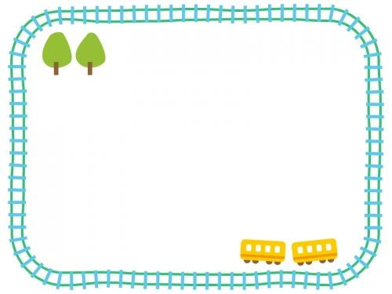
Bài 1: Tìm thừa số
4 × = 40
3 × = 27
× 2 = 4
× 5 = 30
× 3 = 18
× 4 = 24

Bài 2: Điền số?

Thừa số | 3 |  |  | 5 | 4
Thừa số |  | 2 | 4
Tích | 15 | 6 | 20 | 10 | 28

Bài 3: Có 16 quả cam trong túi, mẹ xếp vào mỗi đĩa 2 quả cam thì cần bao nhiêu đĩa?
Bài 4: Có 16 cái cốc xếp vào các hộp; mỗi hộp có 2 cốc. Hỏi có mấy hộp cốc?
Bài 5*: Nối số với ô trống thích hợp
× 2 > 2
× 3 < 12

  1 | 2 | 3 | 4
Bài 6*: Trong một phép tính, biết tích là số liền sau của 11. Thừa số thứ nhất là số liền trước của 4. Tìm thừa số thứ hai.
TÌM SỐ BỊ CHIA, SỐ CHIA
Phần I. Trắc nghiệm
Bài 1: Khoanh vào chữ cái đặt trước câu trả lời đúng
Câu 1: 9 là số chia của phép chia nào dưới đây?
A. 18 : 2 = 9 B. 9 : 3 = 3
C. 18 : 9 = 2 D. 27 : 3 = 9
Câu 2: Số thích hợp điền vào chỗ trống để 48 : = 6 là
A. 42 B. 54 C. 8 D. 9
Câu 3: Một phép chia có thương bằng số liền trước của 6, số chia bằng số liền sau của 3. Số bị chia của phép chia này là:
A. 18 | B. 20 | C. 24 | D. 30
Câu 4: Tìm một số, biết rằng nếu lấy số tròn chục lớn nhất có hai chữ số chia cho số đó thì được số lớn nhất có một chữ số
A. 9 B. 10 C. 90 D. 9

Bài 2: Số?
: …
: 2
+ ….
: 3
2
48
8
10

Phần II. Tự luận
Bài 1: Tìm số bị chia

: 3 = 8 : 4 = 5
: 4 = 6 : 3 = 2
: 2 = 8 : 5 = 7

Bài 2: Tìm số chia


45 : = 5 30 : = 3
9 : = 3 14 : = 2
6 : = 2 8 : = 4

Bài 3: Viết số thích hợp vào ô trống:


Số bị chia | 12 |  | 4
Số chia |  | 3 |  | 6 | 5
Thương | 4 | 6 | 4 | 8 | 9

Bài 4: Lớp 2B có 35 học sinh xếp đều thành 5 hàng. Hỏi mỗi hàng có bao nhiêu học sinh?
Bài 5: Một xe tải phải chở 42 tấn hàng từ địa điểm A đến địa điểm B, mỗi chuyến xe đó chở được số tấn hàng bằng nhau. Người lái xe thấy rằng sau khi chở 6 chuyến thì vừa hết số hàng. Hỏi mỗi chuyến xe tải chở được bao nhiêu tấn hàng?
Bài 6: Cô giáo thưởng 32 quyển vở cho các bạn đạt học sinh giỏi trong lớp, mỗi bạn nhận được 4 quyển vở. Hỏi trong lớp có bao nhiêu bạn đạt học sinh giỏi?
Bài 7*: Tìm số chia trong phép chia hết, biết số bị chia là số tròn chục lớn nhất có hai chữ số và thương là số lớn nhất có một chữ số.
Bài 8*: Tìm số chia trong phép chia có số bị chia là 8 và thương là số lớn nhất có thể.

